Шитье мягкой игрушки ПОДУШКА-СПЛЮШКА
Это гораздо проще, чем кажется. Тут одна большая основная деталь:детали лапок, ушек и хвостика рисуем и вырезаем самостоятельно.
- Украсить можно как хочется.
- Вырезать и сшить попарно туловище, лапы и хвост.
- Все набить и соединить.
- Уши не набивать, а пришить.
Тут нюанс в том, что лицо надо вышить, чтобы оно не мешало и не царапало. Ну и соответственно выбрать удобный наполнитель.
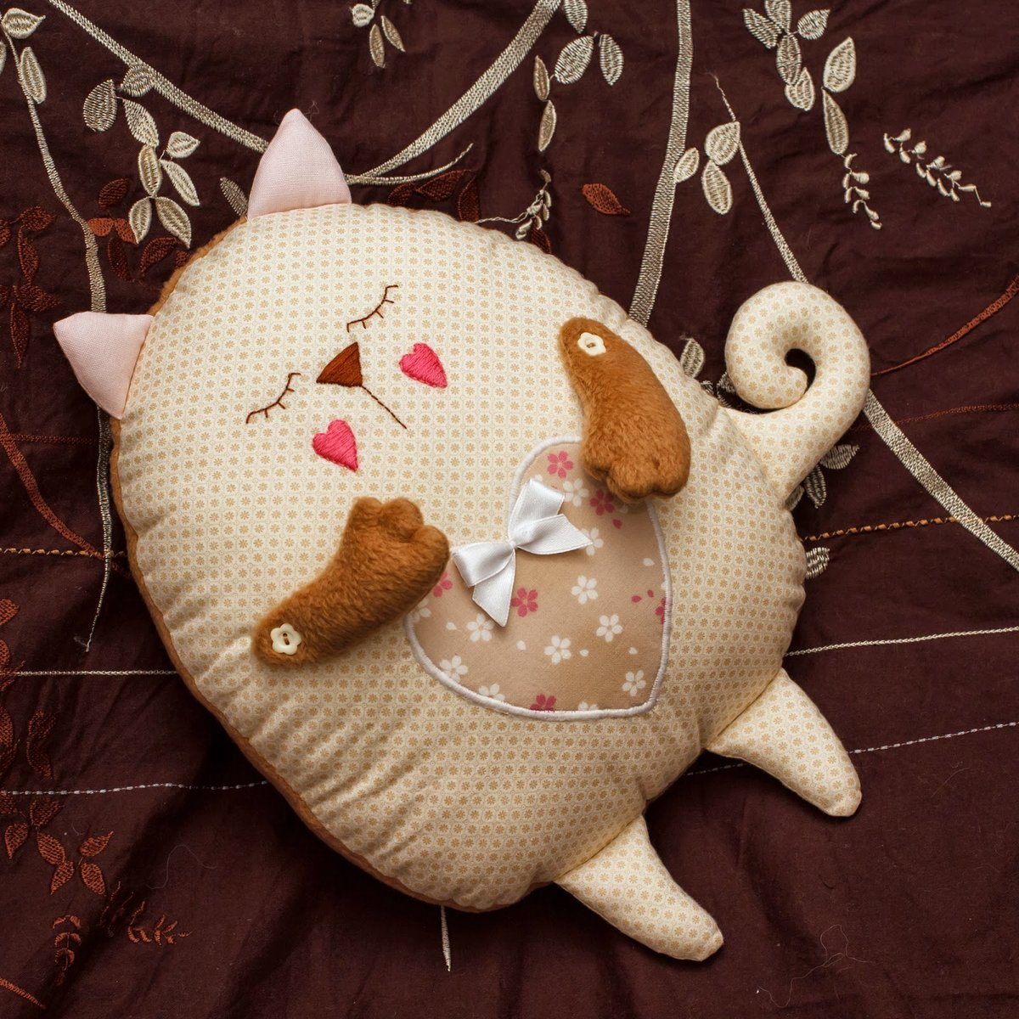

Желаю творческих успехов и жду фото !

